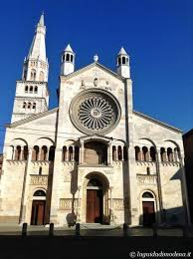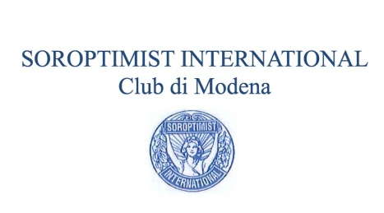

Costo della partecipazione Euro 35,00

E’ gradita la conferma entro il 2 Maggio

Per informazioni: Maria Grazia Silvestri

Cell [335-8333181](tel:335-8333181) [mariagrazia.silvestri4@gmail.com](mailto:mariagrazia.silvestri4@gmail.com)

Programma della giornata

Ore 10.30 Ritrovo al Ristorante “La Secchia rapita”, Corso Canalgrande, 4, 41121 Modena

Ore 11,00

Passeggiata nel Centro Storico di Modena, lungo la via Emilia

Visita alla Cattedrale, capolavoro internazionale del Romanico, progettato da Lanfranco ed iniziato nel 1099,

Piazza Grande, la Ghirlandina e il Palazzo Comunale,

Visita all’Acetaia Comunale e allo storico mercato coperto di via Albinelli e passeggiata fino a Corso Canalgrande

Ore 13.00

Presso il Ristorante “La Secchia Rapita” all’interno di Palazzo Schedoni, edificio storico della seconda metà del 1500, aperitivo nella Terrazza fra le mura con degustazione dei prodotti inviati dai Club Soroptimist della rete

Ore 13,30

Conviviale. Durante il pranzo scambio di idee, opinioni e progetti dei temi C&C ed Educazione e Contrasto allo spreco alimentare.

Ore 15,30

Chiusura dei lavori

Modena, 6 Maggio 2017 13° Appuntamento della rete C&C

Il Soroptimist International Club di Modena organizza un Incontro nell’ambito del progetto in rete

***C&C***

***La Cultura delle Donne per una Coltura Ecosostenibile***

***Educazione e Contrasto allo spreco alimentare****.*

*Il progetto, collega 30 club in rete che condividono gli obiettivi*

* *“Avanzamento della condizione della donna“ della presidenza Nazionale con il sostegno alle piccole imprenditrici nel settore agroalimentare e l’ educazione alimentare.*
* *“Uguaglianza e sviluppo” con riflessioni e azioni contro lo spreco alimentare e sul tema del cibo che non c’è.*